Phụ lục 01
TÍNH TOÁN ĐỊNH CỠ HỆ THỐNG APIGEE

I. TỔNG QUAN

1. Thông tin hệ thống
STT | Thông tin | Chi tiết
1 | Mô tả hệ thống | Apigee là một nền tảng quản lý API (Application Programming Interface) mạnh mẽ được Google mua lại vào năm 2016. Nó cung cấp một bộ công cụ và tính năng toàn diện để giúp các doanh nghiệp thiết kế, bảo mật, phân tích và mở rộng các API của mình.
2 | Đầu mối/đơn vị phát triển | Trung tâm CNTT - phòng nghiên cứu công nghệ và tích hợp
3 | Thời gian phát triển | Hệ thống ngoài triển khai on premise
4 | Đầu mối định cỡ | PTPM: thongnv31
5 | Cơ sở định cỡ | - Hệ thống mới chưa từng triển khai  - Dựa trên kết quả đánh giá của viettel và Apigee, apigee đưa ra đề xuất về tài nguyên
6 | Nguyên tắc định cỡ | Tính toán định đầu tư/thuê mới cho APIGEE  Đảm bảo khả năng dự phòng: Các thiết bị phần cứng phải đảm bảo hoạt động với cơ chế dự phòng active-active hoặc active-standby.  Đảm bảo hiệu suất hoạt động (KPI): Theo đề xuất của đối tác và dự phòng thêm memory  Hệ số dự phòng sai số tính toán: 1.1
7 | Mục đích sizing | Cấp phát tài nguyên cho hệ thống mới APIGEE
8 | Mức độ quan trọng | Quan trọng

II. MÔ HÌNH HỆ THỐNG
- Tổng quan hệ thống
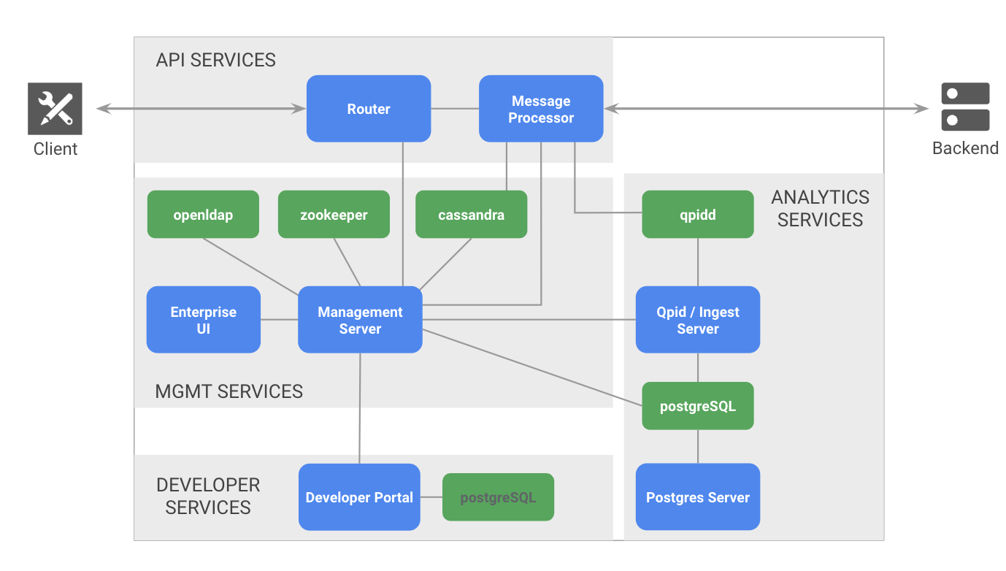Hình 1: Mô hình tổng thể hệ thống 1 data center
Hệ thống được phân tách các thành phần chính gồm:
STT | Tên thành phần/Module | Nhiệm vụ chính
1 | Cassandra | Lưu trữ dữ liệu lúc runtime, bao gồm dữ liệu đếm hạn ngạch truy cập phân tán (distributed quota counters), api keys, OAuth token cho các ứng dụng chạy trên Apigee gateway
2 | ZooKeeper | chứa dữ liệu config của tất cả các services và thực hiện thông báo tới các servers khác nhau về sự thay đổi của config
3 | Router | Xử lý tất cả các Api traffic tới Apigee gateway và thực hiện điều phối, router sẽ chấm dứt các http request đã kết thúc và xử lý SSL traffic
4 | Message Processor | Xử lý API traffic của 1 tổ chức hoặc môi trường cụ thể và chịu trách nhiệm thực thi các policies
5 | Apache QPID, QPID/Ingestion Server | Máy chủ quản lý hệ thống queuing cho phân tích dữ liệu
6 | Postgres SQL, Postgres Server | Chịu trách nghiệm lưu trữ dữ liệu phân tích và thực hiện query
8 | Edge UI, Message Processor | Là cụm tiến trình xử lý nghiệp vụ về điểm của khách hàng. Cụm tiến trình thực hiện lấy các message thay đổi về điểm của khách hàng trên Kafka (do cụm webservice outer push lên khi tiếp nhận request từ campaign), thực hiện tính điểm của khách hàng, push message lên kafka cho các tiến trình xử lý các nghiệp vụ phía sau.
9 | OpenLDAP | Chứa thông tin user và phân quyền
10 | Developer Portal | Cổng thông tin cho developer nhằm cung cấp các thông tin của api. Triển khai dưới dạng website, cung cấp UI có khả năng custom cao
11 | MySQL | Database của developer portal

- Mô hình vật lý
Mô hình triển khai vật lý môi trường non-production:
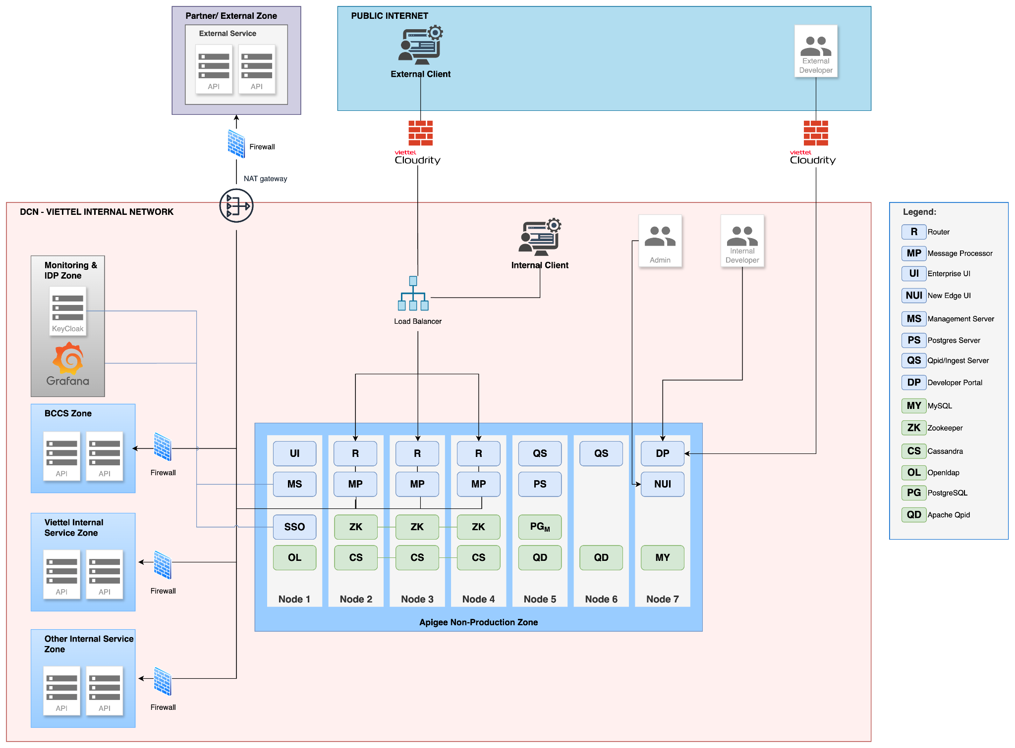
Hình 2: Mô hình vật lý APIGEE Non-Production
Mô hình triển khai vật lý môi trường production:
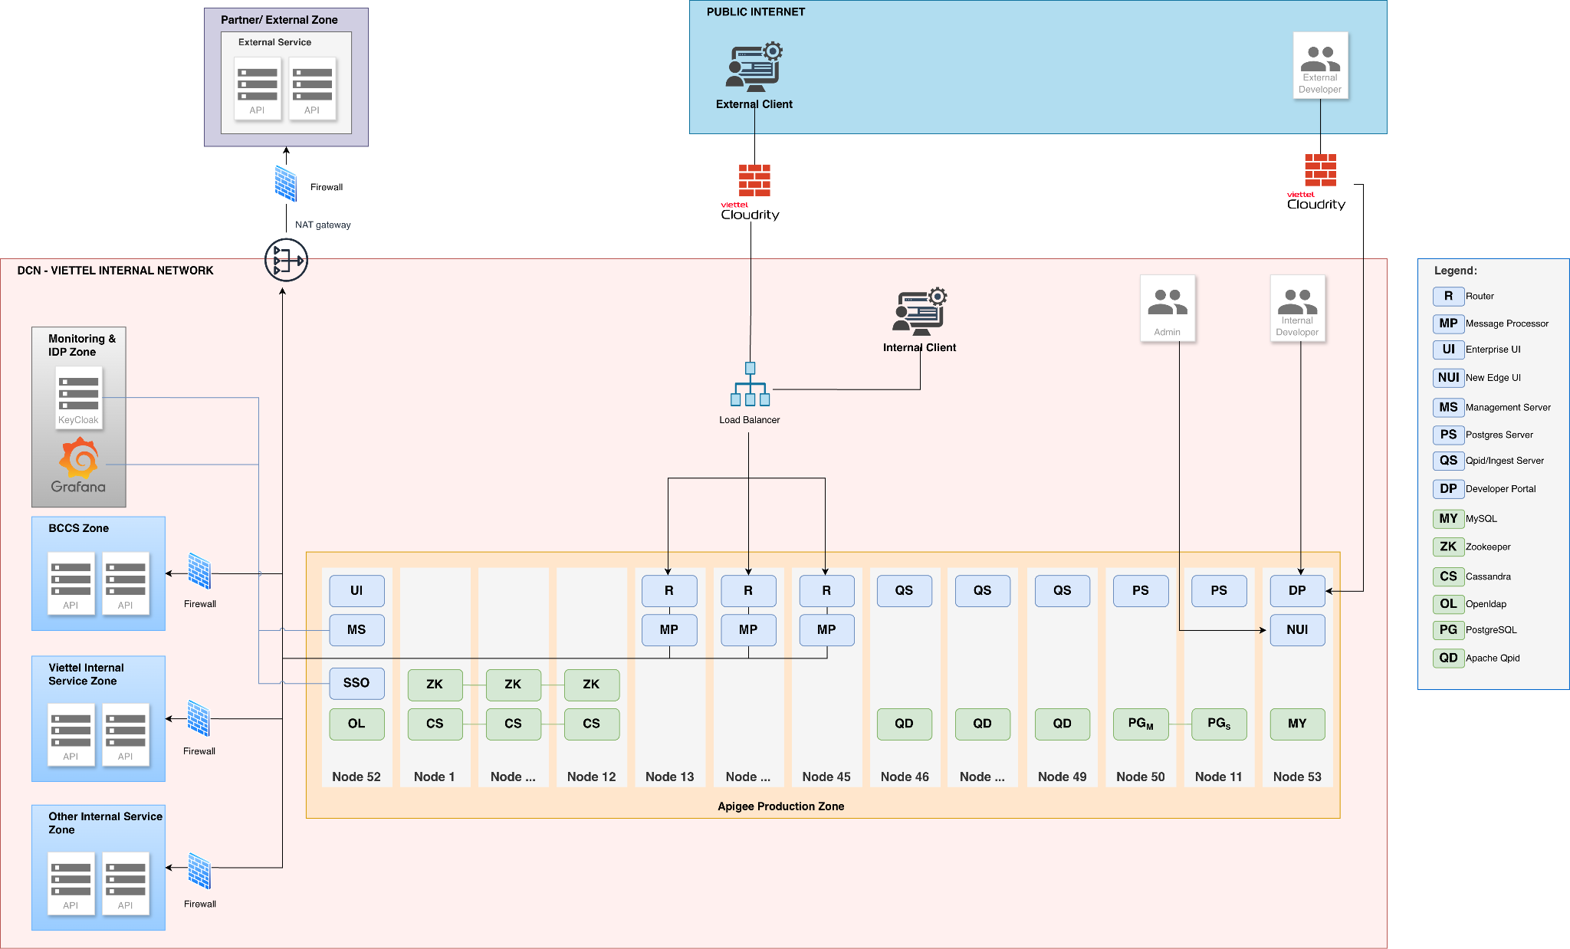
Hình 3: Mô hình vật lý APIGEE Production

Dịch vụ | Cổng tiêu chuẩn | Mô tả
Standard HTTP ports | 80, 443 | HTTP và các cổng khác sử dụng cho các máy chủ ảo
Cassandra | 7000, 9042, 9160 | Cổng của Apache Cassandra dùng cho giao tiếp giữa các node Cassandra và truy cập từ các thành phần Edge khác.
 | 7199 | Cổng JMX. Cổng này phải mở để có thể truy cập từ Máy chủ Quản lý.
LDAP | 10389 | OpenLDAP
Management Server | 1099 | Cổng JMX
 | 4526 | Cổng cho bộ nhớ đệm phân tán và các cuộc gọi quản lý. Cổng này có thể cấu hình.
 | 8080 | Cổng API để quản lý Edge thực hiện gọi tới. Các thành phần này cần truy cập vào cổng 8080 trên Máy chủ Quản lý: Router, Message Processor, UI, Postgres và Qpid.
Management UI | 9000 | Cổng truy cập trình duyệt vào giao diện quản lý
Message Processor | 1101 | Cổng JMX
 | 4528 | Cổng cho bộ nhớ đệm phân tán và các api call quản lý giữa các Message Processor, và giao tiếp từ Router và Management Server.
 | 8082 | Cổng quản lý mặc định cho Management Server và phải mở trên thành phần này để có thể truy cập từ Management Server.
 | 8443 | Khi TLS được bật giữa Router và Bộ xử lý Tin nhắn, cổng 8443 trên Bộ xử lý Tin nhắn phải mở để Router có thể truy cập.
 | 8998 | Cổng của Bộ xử lý Tin nhắn dùng cho giao tiếp từ Router
Postgres | 22 | Nếu cấu hình hai node Postgres sử dụng sao lưu chính-phụ, phải mở cổng 22 trên mỗi node để truy cập SSH.
 | 1103 | Cổng JMX
 | 4530 | Cổng cho bộ nhớ đệm phân tán và các api call quản lý
 | 5432 | Cổng giao tiếp từ Qpid/Máy chủ Quản lý tới Postgres
 | 8084 | Cổng quản lý mặc định trên máy chủ Postgres và phải mở trên thành phần này để có thể truy cập từ Management Server.
Qpid | 1102 | Cổng JMX
 | 4529 | Cổng cho bộ nhớ đệm phân tán và các cuộc gọi quản lý
 | 5672 | • Một trung tâm dữ liệu: Dùng để gửi phân tích từ Router và Bộ xử lý Tin nhắn tới Qpid.
 |  | • Nhiều trung tâm dữ liệu: Dùng để giao tiếp giữa các nút Qpid ở các trung tâm dữ liệu khác nhau.
 | 8083 | Cổng quản lý mặc định trên máy chủ Qpid và phải mở trên thành phần này để có thể truy cập từ Máy chủ Quản lý.
Router | 4527 | Cổng cho bộ nhớ đệm phân tán và các cuộc gọi quản lý. Router phải mở cổng 4527 như cổng quản lý. Nếu có nhiều Router, chúng phải có thể truy cập lẫn nhau qua cổng 4527.
 | 8081 | Cổng quản lý mặc định cho Router và phải mở trên thành phần này để có thể truy cập từ Management Server
 | 15999 | Cổng kiểm tra tình trạng. Bộ cân bằng tải sử dụng cổng này để xác định xem Router có sẵn sàng hay không.
 | 59001 | Cổng được sử dụng để kiểm tra cài đặt Edge bởi tiện ích apigee-validate. Tiện ích này yêu cầu truy cập vào cổng 59001 trên Router.
SmartDocs | 59002 | Cổng trên router Edge nơi các yêu cầu trang SmartDocs được gửi đến.
ZooKeeper | 2181 | Dùng bởi các thành phần khác như Management Server, Router, Message Processor, v.v.
 | 2888, 3888 | Dùng nội bộ bởi ZooKeeper cho giao tiếp trong cụm ZooKeeper (gọi là ZooKeeper ensemble).

Định nghĩa và mục đích sử dụng của các port theo từng thành phần

Số cổng | Mục đích | Thành phần nguồn | Thành phần đích
virtual_host_port | Cổng HTTP và các cổng khác mà bạn sử dụng cho lưu lượng gọi API của máy chủ ảo. Cổng 80 và 443 là phổ biến nhất; Router Tin nhắn có thể chấm dứt các kết nối TLS/SSL. | Khách hàng bên ngoài (hoặc bộ cân bằng tải) | Listener on Message Router
1099 đến 1103 | Quản lý JMX | Máy khách JMX | Management Server (1099)  Message Processor (1101)  Qpid Server (1102)  Máy chủ Postgres (1103)
2181 | Zookeeper client communication | Management Server , Router, Message Processor, Qpid Server, Máy chủ Postgres | Zookeeper
2888 và 3888 | Zookeeper internode management | Zookeeper | Zookeeper
4526 | RPC Management port | Management Server | Management Server
4527 | Cổng RPC quản lý cho bộ nhớ đệm phân tán và các cuộc gọi quản lý, cũng như giao tiếp giữa các Router | Management Server | Router
4528 | Cổng cho các cuộc gọi bộ nhớ đệm phân tán giữa các Message Processor, và giao tiếp từ Router | Management Server , Router, Message Processor | Message Processor
4529 | Cổng RPC quản lý cho bộ nhớ đệm phân tán và các cuộc gọi quản lý | Management Server | Qpid Server
4530 | Cổng RPC quản lý cho bộ nhớ đệm phân tán và các API quản lý | Management Server | Máy chủ Postgres
5432 | Postgres client | Qpid Server | Postgres
5672 | • Một trung tâm dữ liệu: Dùng để gửi phân tích từ Router và Message Processor tới Qpid. | Qpid Server | Qpid Server
 | • Nhiều trung tâm dữ liệu: Dùng để giao tiếp giữa các nút Qpid ở các trung tâm dữ liệu khác nhau.
7000 | Giao tiếp giữa các nút Cassandra | Cassandra | Nút Cassandra khác
7199 | Quản lý JMX. Cổng này phải mở để Management Server có thể truy cập vào nút Cassandra. | Máy khách JMX | Cassandra
8080 | Management API port | Khách hàng API quản lý | Management Server
8081 đến 8084 | Cổng API của các thành phần, dùng để phát hành các yêu cầu API trực tiếp đến từng thành phần riêng lẻ. Mỗi thành phần mở một cổng khác nhau; cổng cụ thể được sử dụng phụ thuộc vào cấu hình nhưng phải mở trên thành phần đó để Management Server có thể truy cập. | Khách hàng API quản lý | Router (8081)  Message Processor (8082)  Qpid Server (8083)  Máy chủ Postgres (8084)
8443 | Giao tiếp giữa Router và Message Processor khi TLS được bật | Router | Message Processor
8998 | Giao tiếp giữa Router và Message Processor | Router | Message Processor
9000 | Cổng quản lý mặc định của Edge | Trình duyệt | Management UI Server
9042 | CQL native transport | Router, Message Processor, Management Server | Cassandra
9160 | Cassandra thrift client | Router, Message Processor, Management Server | Cassandra
10389 | Cổng LDAP | Management Server | OpenLDAP
15999 | Cổng kiểm tra tình trạng. Bộ cân bằng tải sử dụng cổng này để xác định xem Router có sẵn sàng không. | Bộ cân bằng tải | Router
59001 | Cổng được sử dụng bởi tiện ích apigee-validate để kiểm tra cài đặt Edge | apigee-validate | Router
59002 | Cổng trên Router nơi các yêu cầu trang SmartDocs được gửi đến | SmartDocs | Router

Mô tả thành phần nguồn và đích của port

III .TÍNH TOÁN ĐỊNH CỠ HỆ THỐNG

- Sở cứ đề xuất
Dựa trên số liệu được phía Viettel cung cấp cho hệ thống MiniApp - MyViettel.
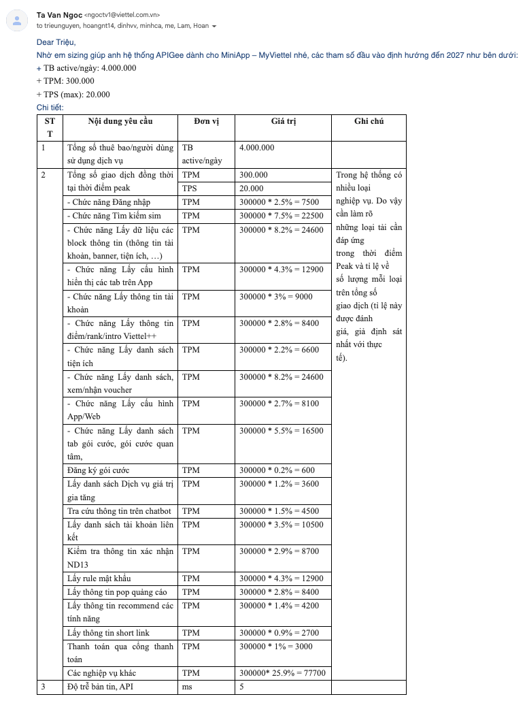
Căn cứ trên các thông tin đó, phía Cloud Ace trao đổi cùng Google và đã đưa ra đề xuất cấu hình như sau:
Email yêu cầu Hãng cung cấp cấu hình đề xuất:
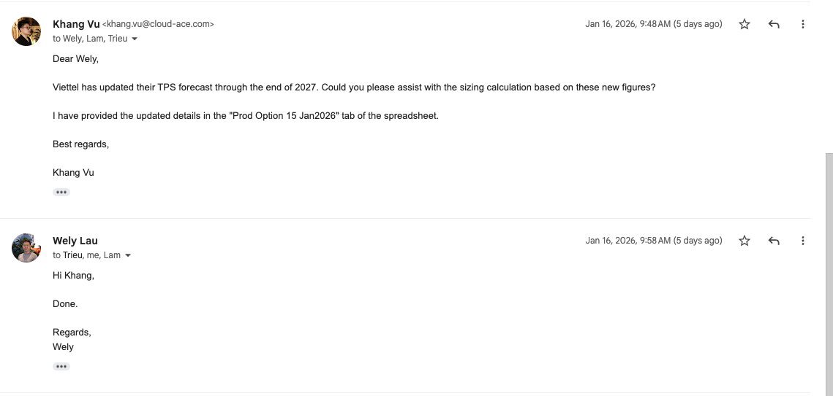
Cấu hình Google đề xuất dựa trên yêu cầu:
- Môi trường non-production:
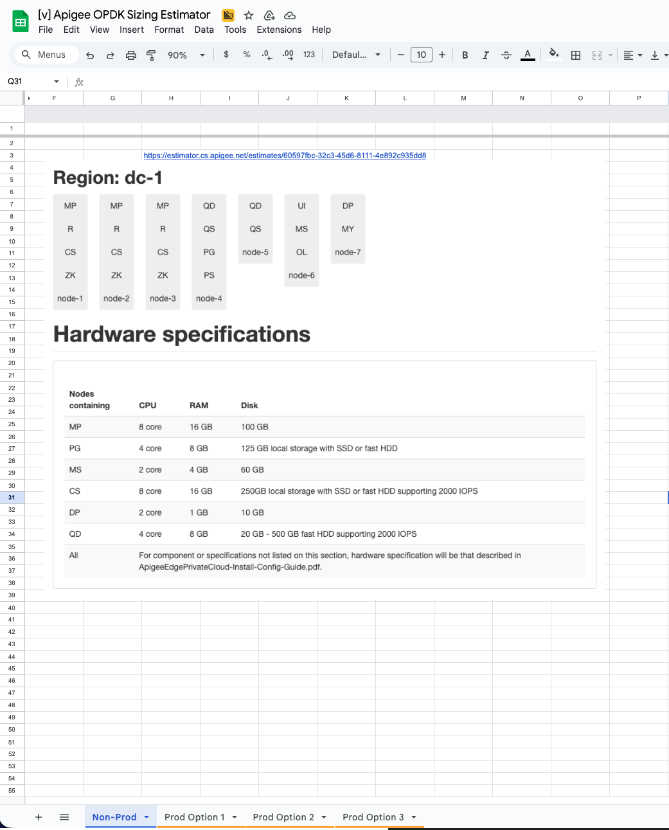

- Môi trường production (20,000 TPS):
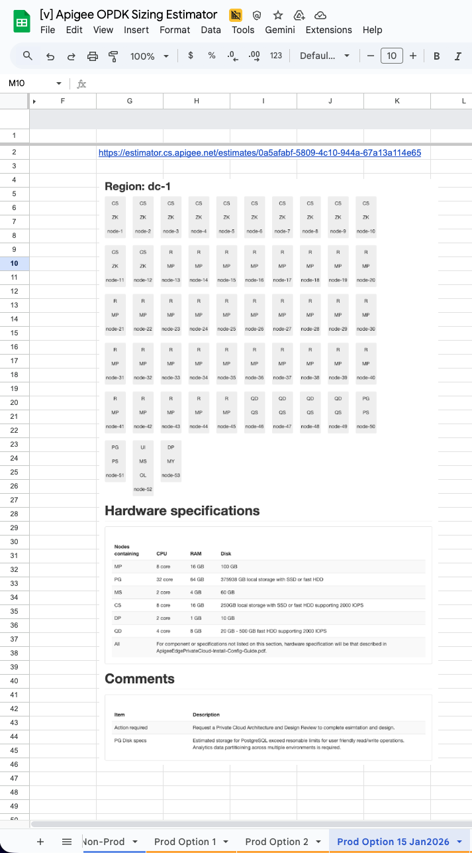

- Đề xuất của đối tác nếu triển khai Apigee
Hiện tại hệ thống APIGEE lần đầu được triển khai tại trung tâm, cấu hình cũng như kiến trúc hoàn toàn mới nên không thể sử dụng hệ thống nào làm sở cứ, mô hình phụ thuộc vào đề xuất của đối tác.
Đối tác cũng như trung tâm đã thống nhất yêu cầu cho hệ thống mới:
Trung bình tiếp nhận 432 triệu request mỗi ngày ~ 5000 TPS
TPS peak lên tới 20,000 TPS
Tổng lượng request: 157 tỷ/năm
Sử dụng SOAP và REST protocols

Phương án đối tác đề xuất là 1 data center với 2 cụm: production và non-production:
Môi trường Production (Production + Staging) có HA
TPS tổng: 20,000 TPS
- Production: 20,000 TPS (Peak)

Đây là hệ thống mới lần đầu triển khai, dựa vào yêu cầu phục vụ 157 Tỷ 680 Triệu request trên năm và chịu tải 20,0000 transaction trên mỗi giây, cấu hình đề xuất để có thể đáp ứng được nhu cầu trên với 1 data center và có thể mở rộng thêm thành 2 data center nếu nhu cầu tăng (optional).
 |  |  |  |  | RAM | CPU | DISK | QTY
Non-Production
Production |  |  |  |  | 1062 | 476 | 763,800 | 54
 |  |  |  |  | 1196 | 534 | 766,800 | 54
Production Topologies (Datacenter) |  |  |  |  | Requirement
 |  |  |  |  | RAM | CPU | DISK | QTY
I | DC1 |  |  |  | 1062 | 476 | 778,000 | 54
 | Node 1 - 12 | Cassandra, ZooKeeper |  |  | 18 | 8 | 500 | 12
 | Node 13 - 45 | Router, Message Processor |  |  | 18 | 8 | 500 | 33
 | Node 46 - 49 | Apache QPID, Qpid Server |  |  | 18 | 8 | 500 | 4
 | Node 50 - 51 | Postgres SQL, Postgres Server |  |  | 64 | 32 | 376,000 | 2
 | Node 52 | Edge UI, Message Server, OpenLDAP |  |  | 18 | 8 | 500 | 1
 | Node 53 | Developer Portal, MySQL, New Edge UI |  |  | 18 | 8 | 500 | 1
 | KeyCloak - Không thuộc Apigee | KeyCloak |  |  | 16 | 4 | 500 | 1

Theo Đề xuất, 54 node cho production, 52 node sử dụng để dựng hệ thống, 2 node còn lại sử dụng để dựng db Postgres

Hệ thống | Số lượng server | vCPU | RAM (GB) | Disk (GB)
Production
Apigee system | 51 | 408 | 918 | 25500
KeyCloak | 1 | 4 | 16 | 500
Apigee database | 2 | 64 | 128 | 752,000
Total | 54 | 476 | 1062 | 778,000

- Định cỡ Load Balance / Firewall
Dựa trên yêu cầu tiếp nhận 432 triệu request mỗi ngày và khả năng đáp ứng của hệ thống Apigee, đối tác đề xuất:
- Load Balance và Firewall cho môi trường non-production: Cấu hình có thể đáp ứng 500 TPS
- Load Balance và Firewall cho môi trường production: Cấu hình có thể đáp ứng 20,000 TPS

IV. Tổng hợp đề xuất bổ sung
STT | Phân hệ | Cấu hình | Số lượng
Production
1 | Apigee server | CPU (vCPU) = 8  RAM (GB) = 18  Disk (GB) = 500 | 51
2 | Apigee database | CPU (CINT) = 32  RAM (GB) = 64  Disk (GB) = 376,000 (dùng NAS) | 2
3 | KeyCloak | CPU (vCPU) = 4  RAM (GB) = 16  Disk (GB) = 500 | 1

VI. Phụ Lục
- Mô hình hoạt động của DB
Về kiến trúc cơ sở dữ liệu của Apigee, hệ thống sử dụng hai loại cơ sở dữ liệu chuyên biệt để đảm bảo hiệu năng và độ tin cậy cao:
- Cassandra (Cho Dữ liệu Vận hành): Đây là cơ sở dữ liệu chính, chịu trách nhiệm lưu trữ toàn bộ dữ liệu giao dịch phát sinh trong thời gian thực như mã token, khóa API, và các chính sách bảo mật. Cassandra được thiết kế để hoạt động liên tục 24/7 với khả năng chịu lỗi vượt trội.
- PostgreSQL (Cho Dữ liệu Phân tích & Báo cáo): Cơ sở dữ liệu này được dùng riêng cho việc lưu trữ dữ liệu phân tích (analytics) và kiếm tiền (monetization). Nó hoạt động theo mô hình (Master - Standby), đảm bảo dữ liệu báo cáo, thống kê luôn an toàn và sẵn sàng cho việc truy xuất.

